2025- Год 80-летия Победы в Великой Отечественной войне

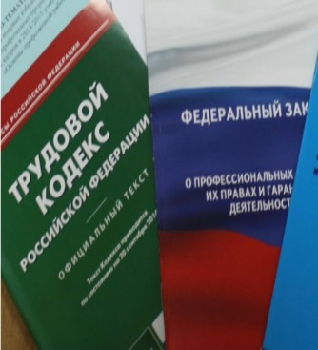  Правовая инспекция труда Профсоюза | КАЛУЖСКАЯ ОБЛАСТНАЯ ОРГАНИЗАЦИЯ  ОБЩЕРОССИЙСКОГО ПРОФСОЮЗА ОБРАЗОВАНИЯ  https://www.eseur.ru/kaluga/  Информационный листок №38  Увеличение размера пособия для студенток

С 1 сентября увеличится размер пособия по беременности и родам студенткам очной формы обучения
Федеральный закон от 23 июля 2025 г. N 249-ФЗ

Женщинам, обучающимся очно в профессиональных образовательных организациях, вузах, образовательных организациях дополнительного профобразования и научных организациях, пособие по беременности и родам будет назначаться в размере 100% величины прожиточного минимума трудоспособного населения, установленной в субъекте РФ по месту жительства (пребывания) или фактического проживания. Назначать и выплачивать пособие будут СФР и его территориальные органы.
Сейчас пособие устанавливается в размере стипендии.
Как поясняет в своем телеграм-канале СФР, благодаря изменениям средний размер пособия за 140 дней отпуска по беременности и родам составит примерно 90 тыс. руб. (конкретная сумма будет зависеть от региона). Подать заявление на выплату можно в течение 6 месяцев со дня окончания отпуска по беременности и родам:
- через портал госуслуг;
- в клиентской службе Соцфонда.
Закон вступит в силу с 1 сентября 2025 г.

Калужская областная организация Профсоюза работников народного образования и науки РФ

Тел.факс: 57-64-69, prokaluga40@mail.ru
Калуга, июль, 2025
https://www.eseur.ru/kaluga/

